**TRIỂN KHAI ACTIVE DIRECTORY (AD)**

2001220867_ Nguyễn Vương Hồng Đào

Mô hình:

|  |  |  |
| --- | --- | --- |
| Tên thiết bị | Số lượng | Ghi chú |
| Máy ảo ( Window sever 2016) | 01 |  |

Tạo dựng máy ảo:

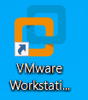 **Thiết bị cần:**

- VMware Workstation

- File iso window sever 2016

- File iso win 10

**Thực hành tạo dựng:**

Bước 1: Vào VMware Workstation-> Create a New Virtual Machine

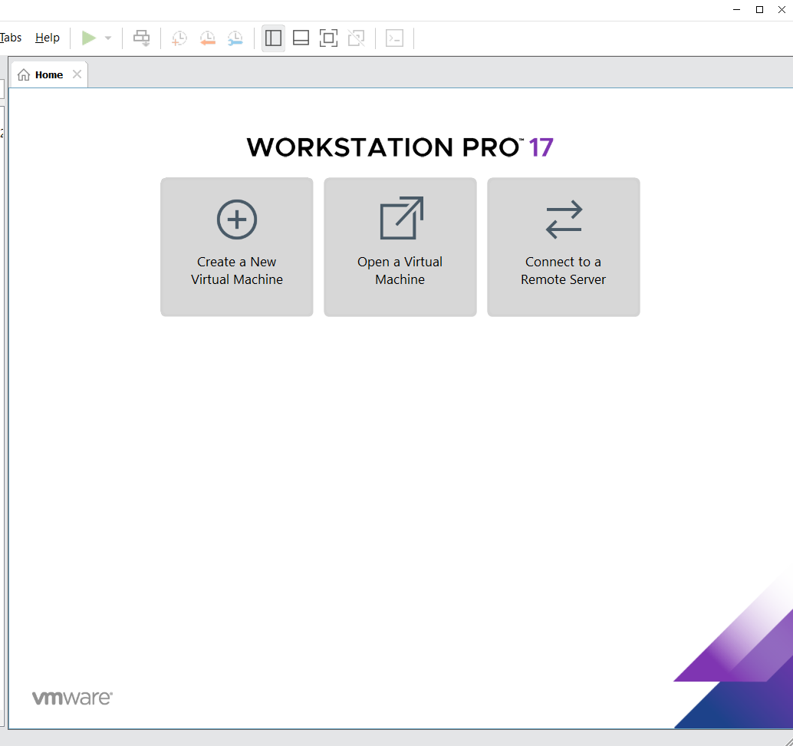

Bước 2: Next->Next->

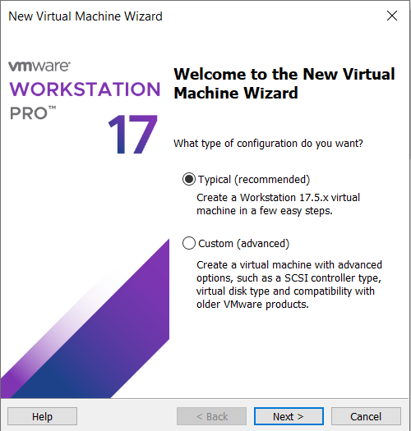

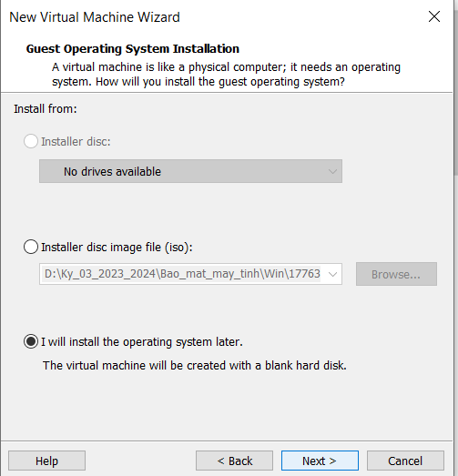

Chọn Microsoft Windows -> chọn version cho máy ảo (tải file iso của máy nào thì chọn version của máy đó) ->Next

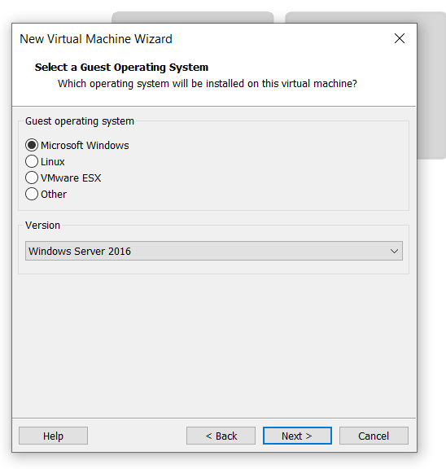

Bước 3: Cài tên và forder được lưu -> Next ->Next ->Finish

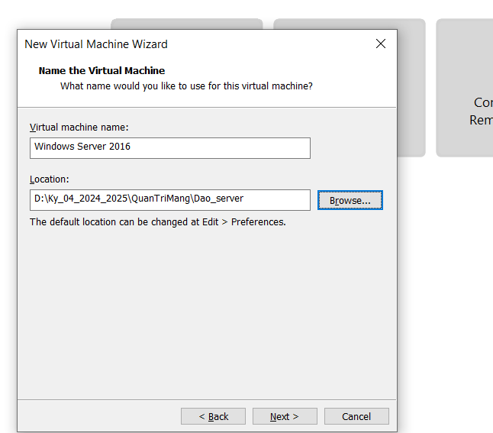

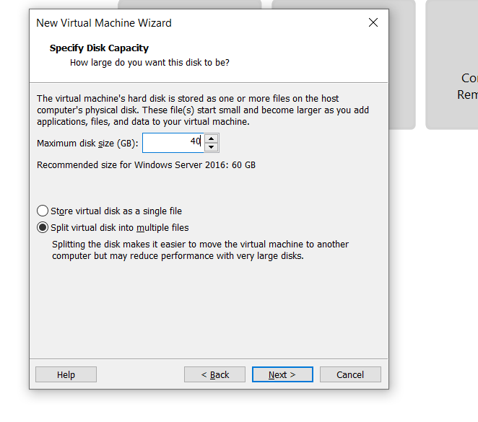

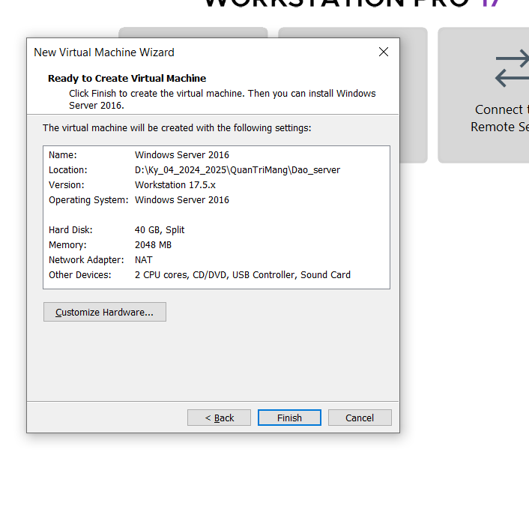

Bước 4: Chèn file iso cho máy

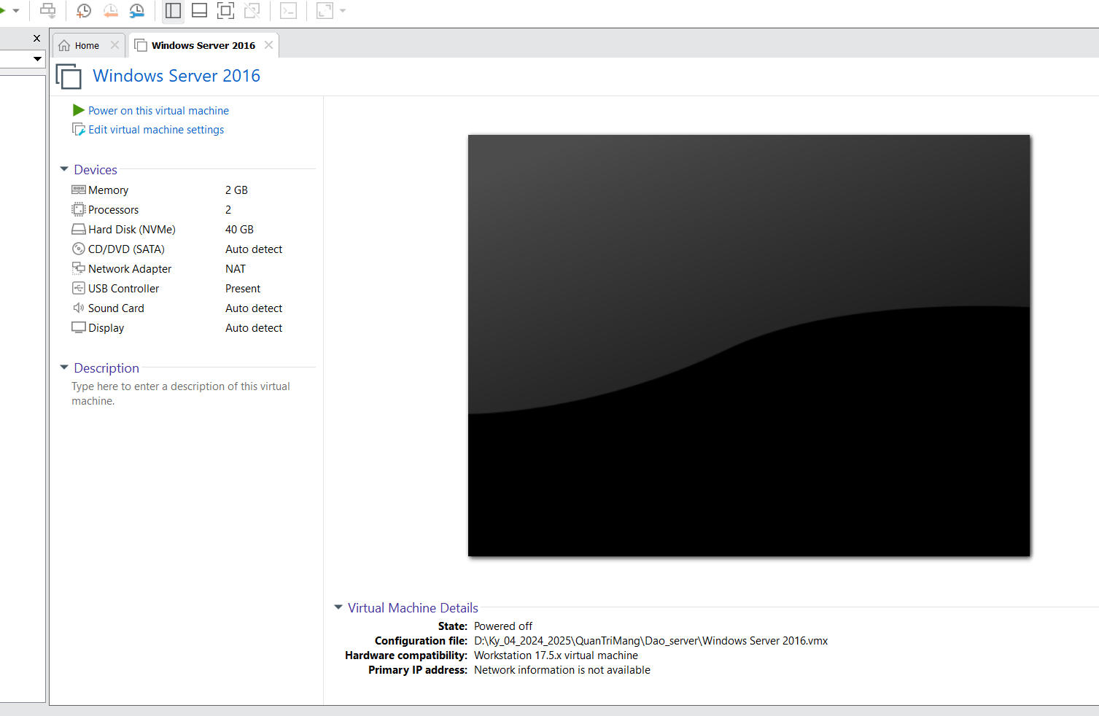

Chọn: Edit vitual machine settings



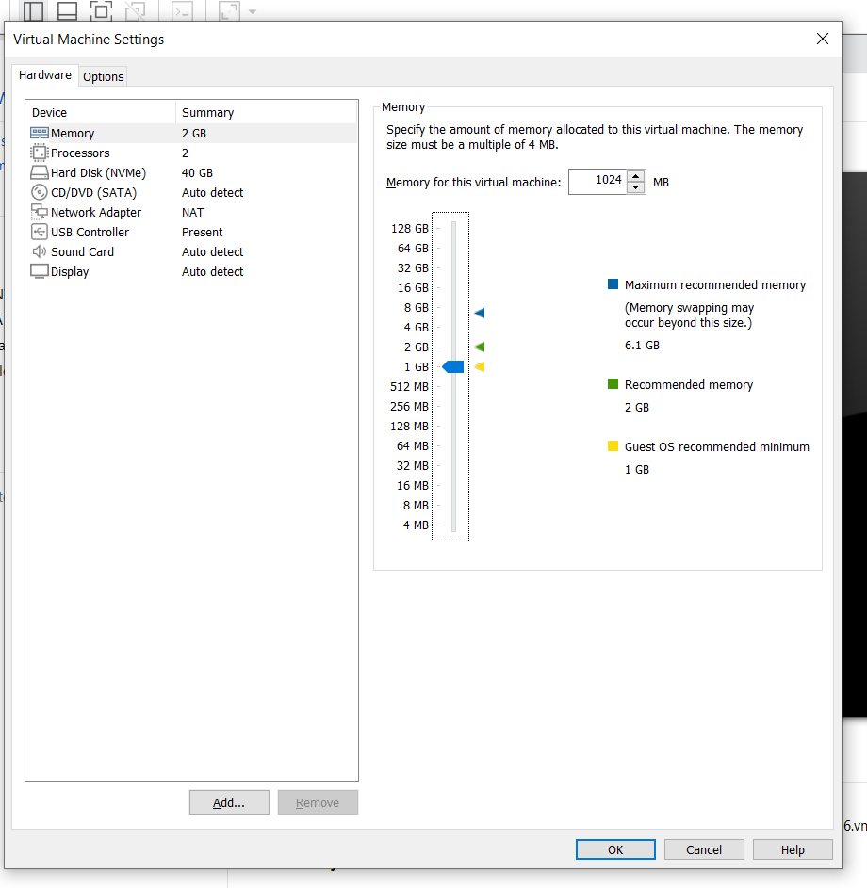

* ở đây có thể chỉnh ram cho phù hợp với máy

Chọn vào CD/DVD thêm file iso



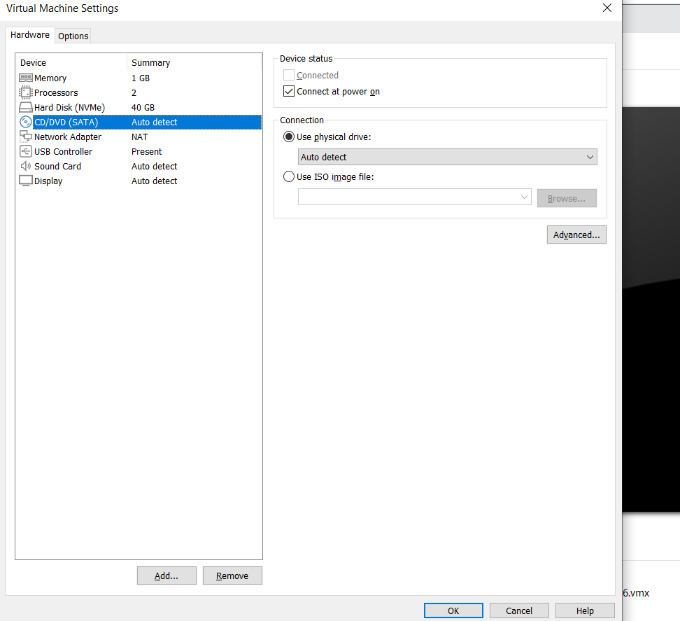

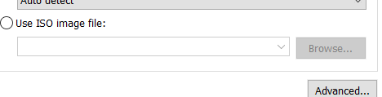

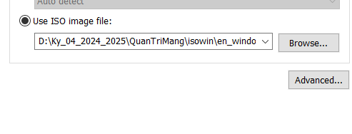

->OK

Bước 5: Chạy dựng máy

Chọn vào Power on this vitual machine



Nếu trường hợp máy bị Time out quá lâu:



Thì ta chọn vào  -> 

Nếu như muốn hiện con chuột trên máy ảo: ctrl+alt

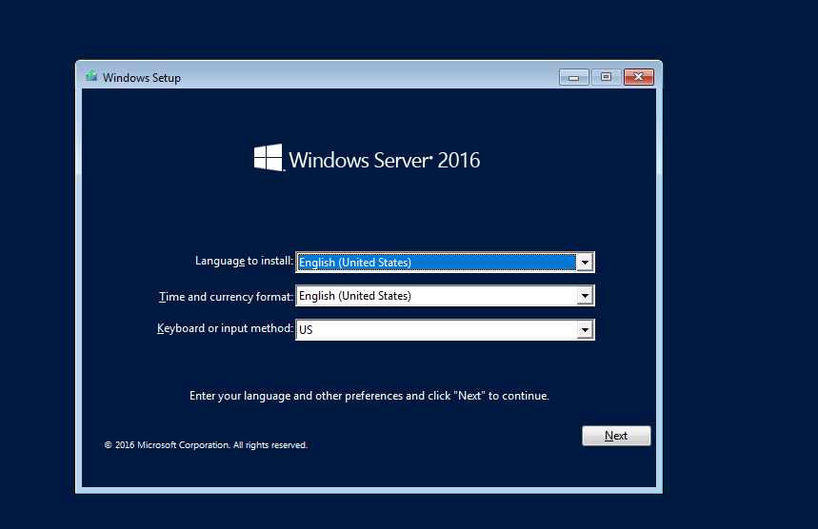

Chọn ngôn ngữ ->Next ->Install now

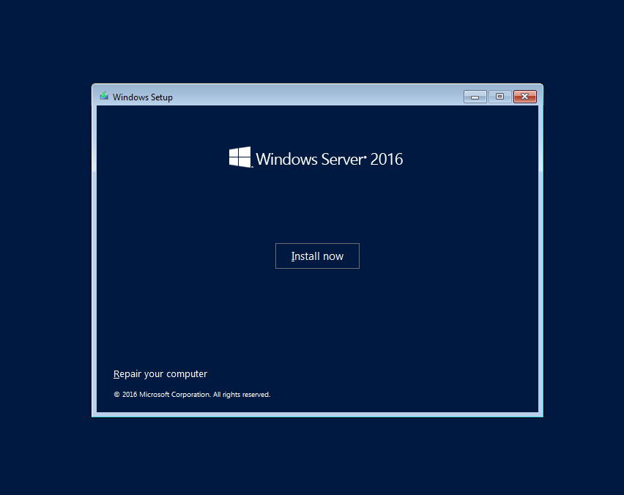

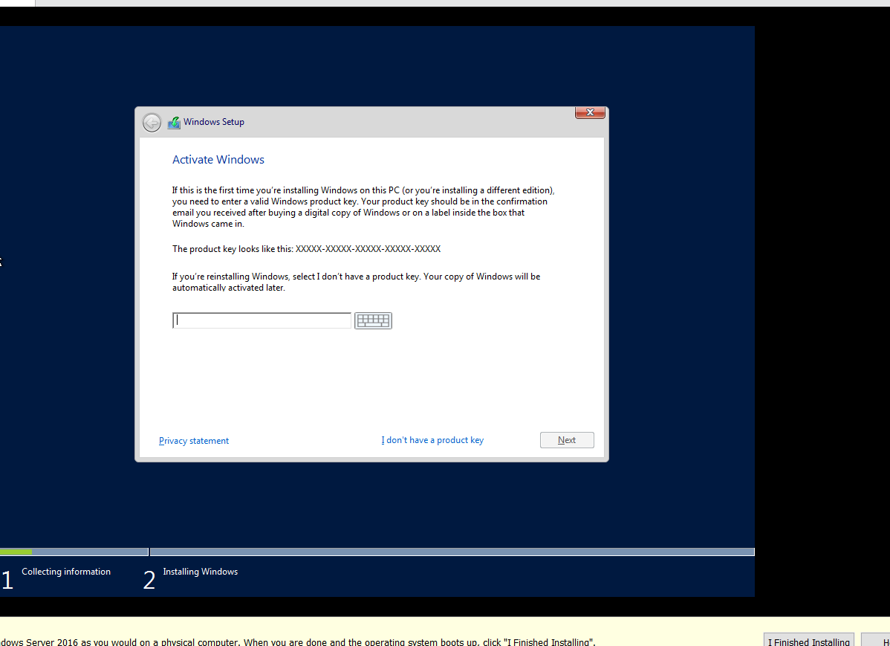

* chọn 

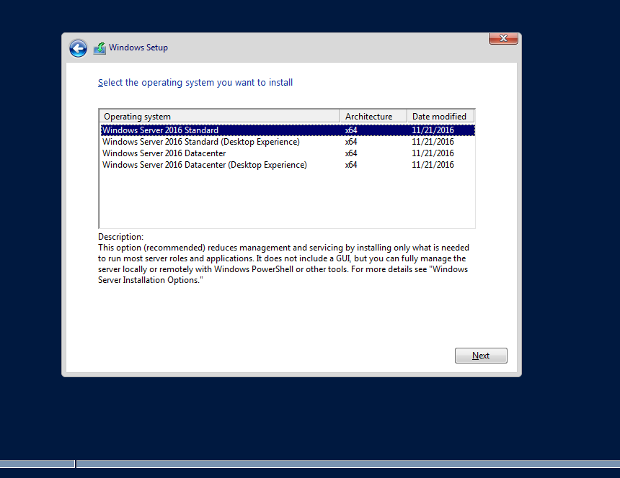

Chọn Window Server 2016 Data center Evaluation ( Desktop…)

Lưu ý: chọn đúng không là máy không lên được

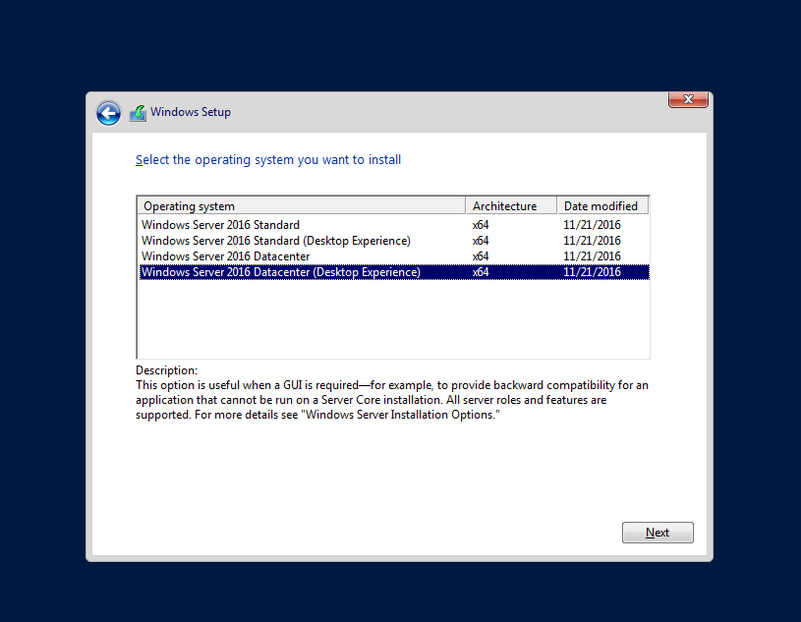

* Next

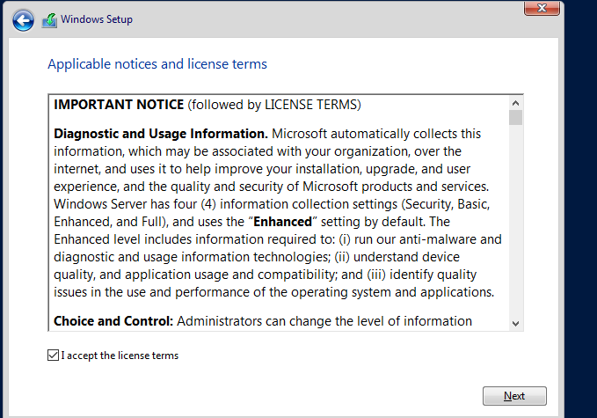

Tích vào I accept the license tems ->Next

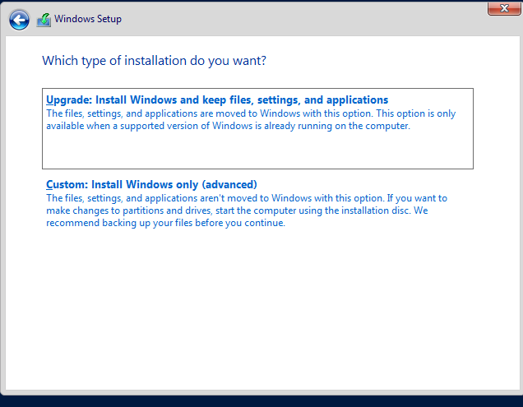

Chọn Custom ->Next

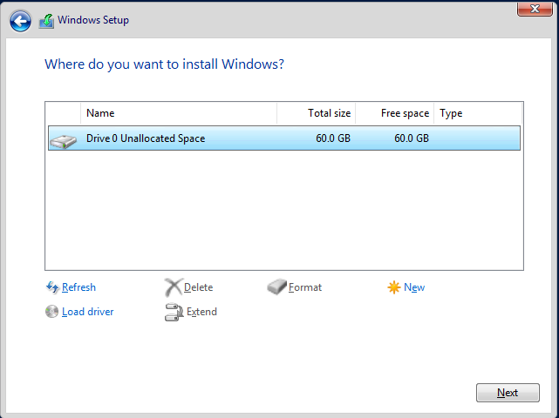

Chờ cho máy chạy xong

Cài Password cho máy

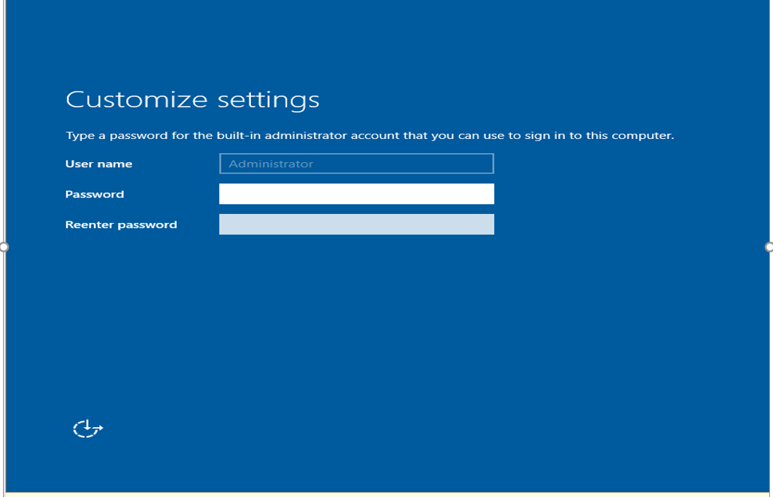

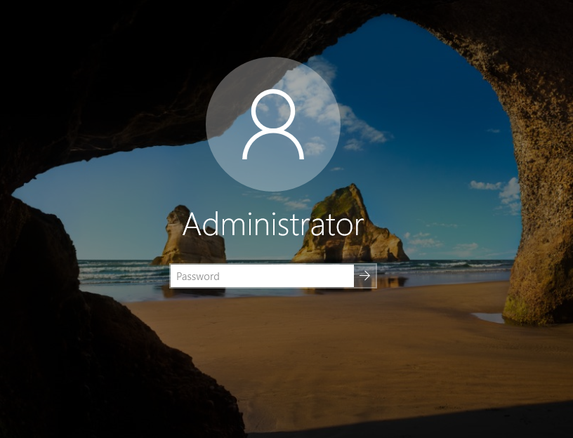

Tạo dựng máy ảo thành công

* **Thêm 1 card mạng cho máy Client**

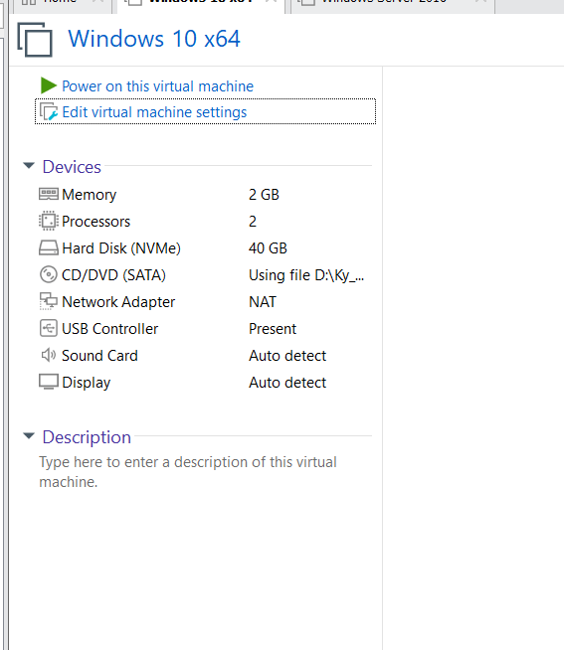

Chọn 

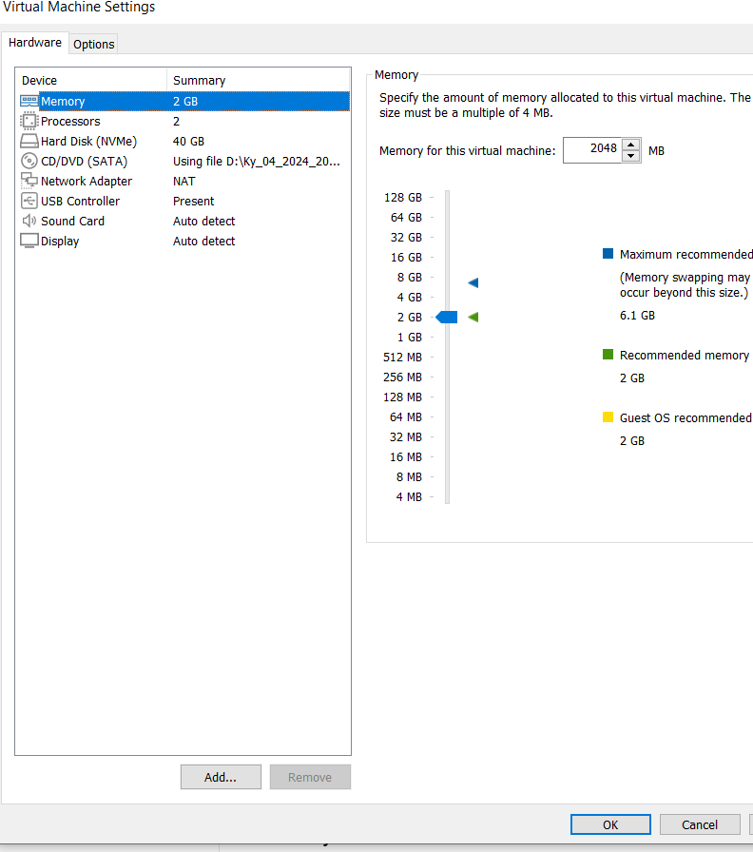

Chọn 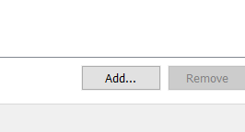

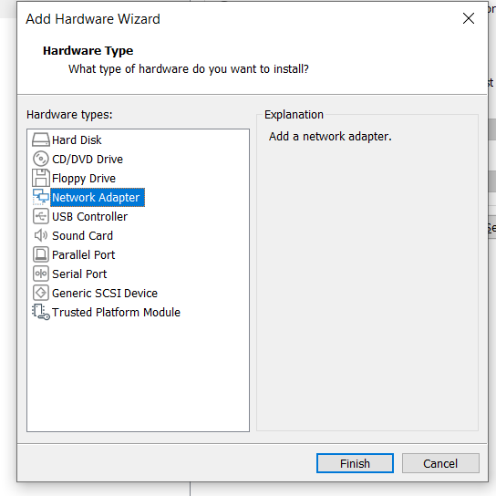

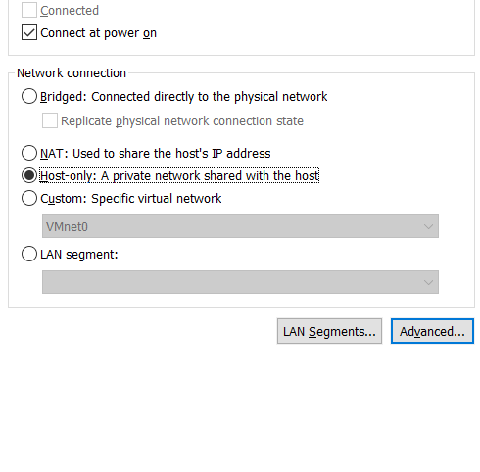

* ok

**Triển khai AD**

**Thao tác trên máy chủ:**

Trước hết cần cấu hình IP tĩnh cho máy:

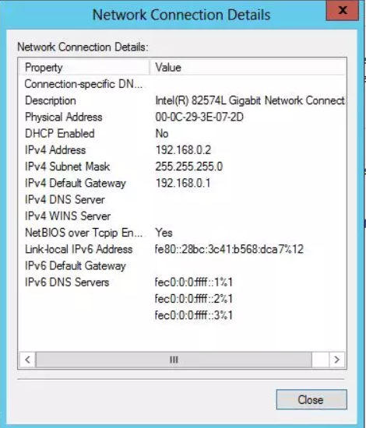

Sau đó triển khai AD:

Trên màn hình Dashboard của Server Manager, chọn Add roles and features:

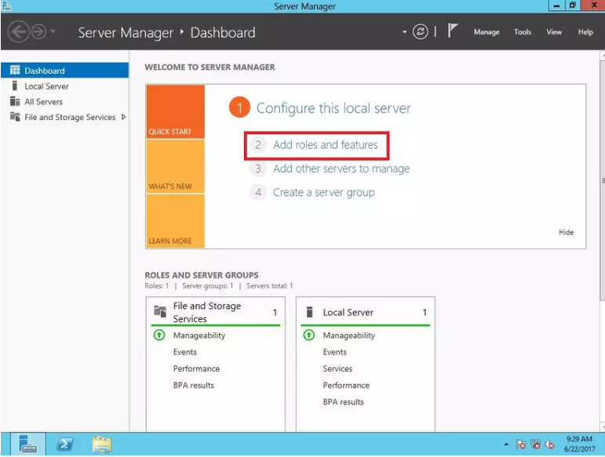

Ấn Next để giữ nguyên các cài đặt mặc định. Đến Select server roles -> Chọn Active Directory Domain Services (AD DS) -> Add Features:

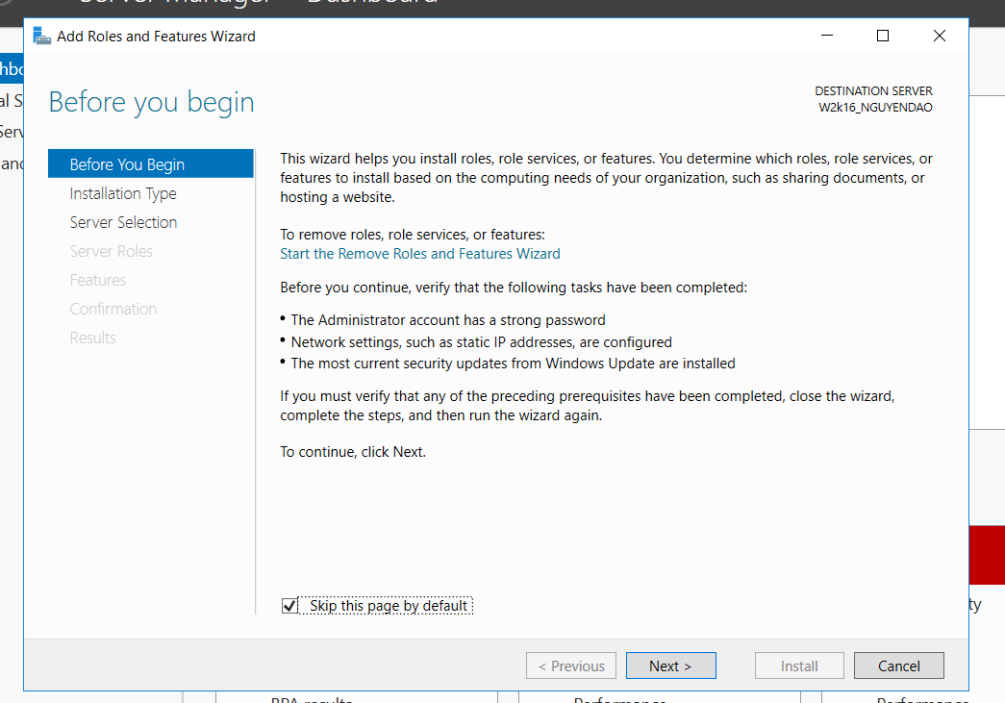

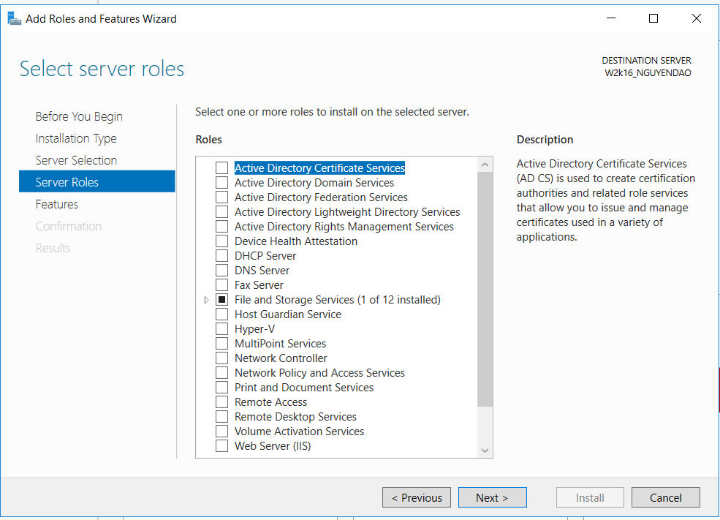

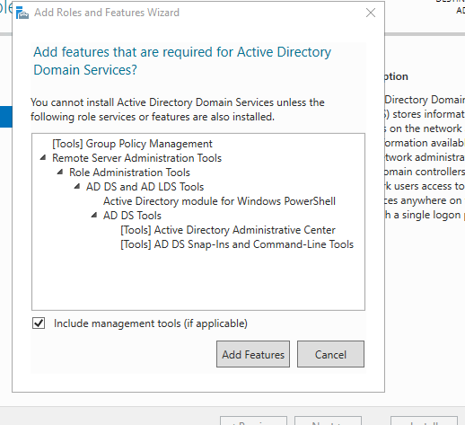

Tiếp theo ấn Next để giữ nguyên các cài đặt mặc định. Đến Confirm installation selections, bấm Install để cài đặt các dịch vụ cần thiết của Domain Controller:

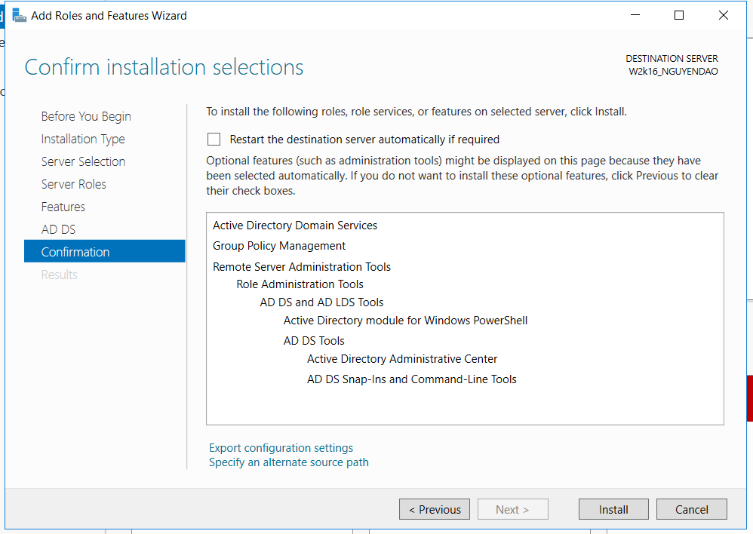

Sau khi cài đặt xong, tiến hành tạo Domain Controller. Chọn Promote this server to a domain controller:

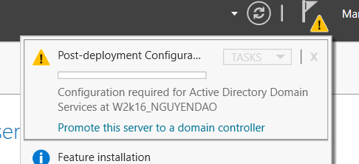

Trên màn hình Deployment Configuration, có 3 tùy chọn: Add a domain controller to an existing domain: Thêm một ADC vào domain có sẵn. Add a new domain to an existing forest: Xây dựng domain mới trong forest có sẵn. Add new forest: xây dựng máy DC đầu tiên của forest. Ở đây ta sẽ tạo một forest mới có tên là nguyendao.vn:

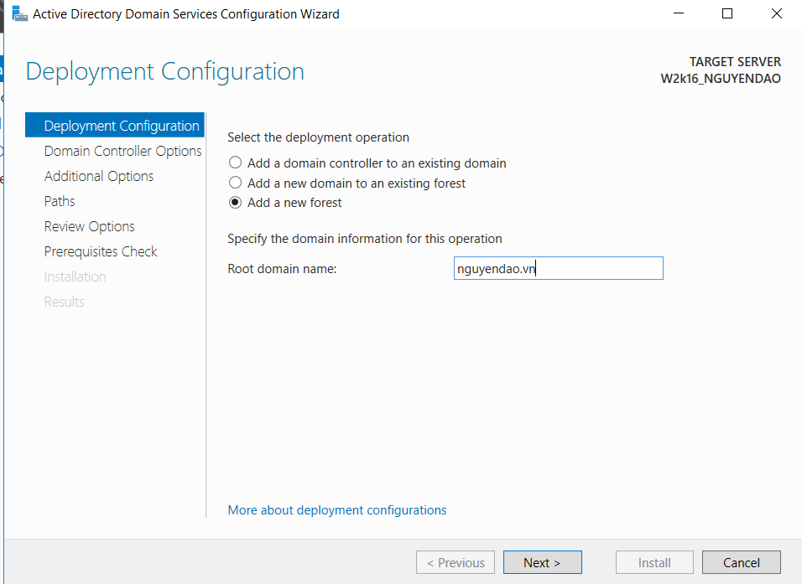

• Ở màn hình Domain Controller Options, nhập mật khẩu tại ô Type the Directory Services Restore Mode (DSRM) password. Mật khẩu này sẽ được dùng để khôi phục AD ở chế độ Restore Mode:

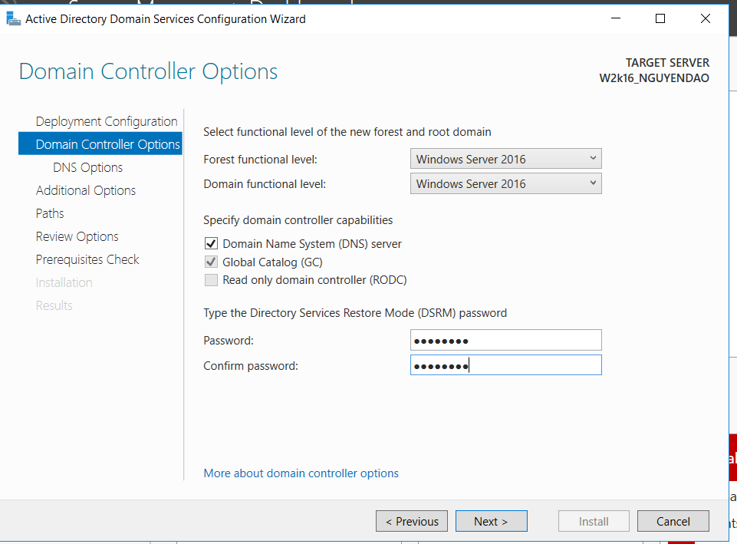

• Click Next đến màn hình Addiontonal Options, chọn tên NetBIOS domain. Ở đây sẽ để mặc định:

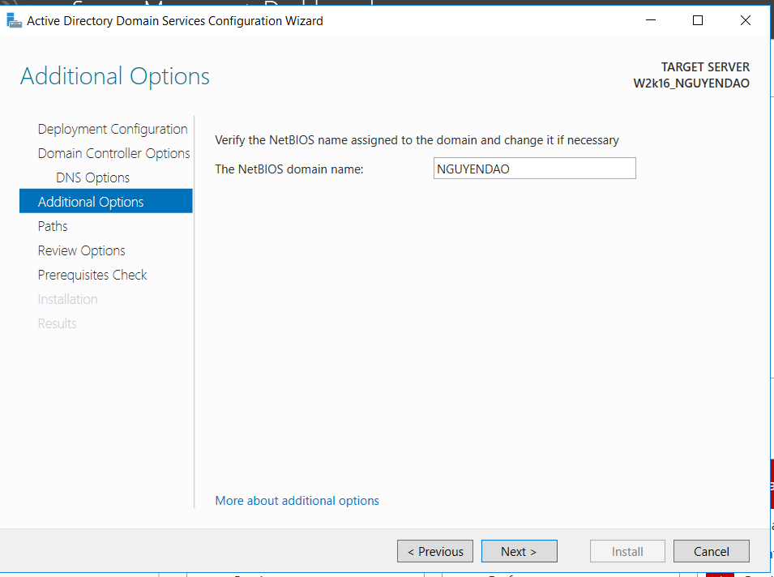

• Tại màn hình Paths, chọn đường dẫn lưu database của PAD, logs, SYSVOL. Chọn mặc định:

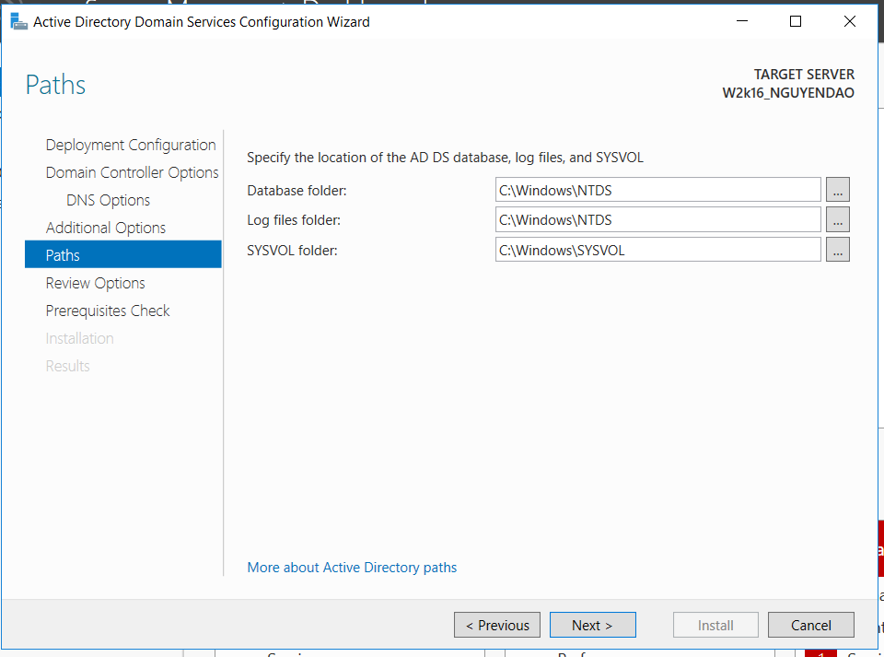

• Ấn Next đến màn hình Prerequisites Check, tại đây sẽ kiểm tra các điều kiện để cài đặt DC. Chọn Install để bắt đầu cài đặt:

• Sau khi hoàn tất cài đặt, restart lại máy để hoàn thành quá trình xây dựng Active Directory

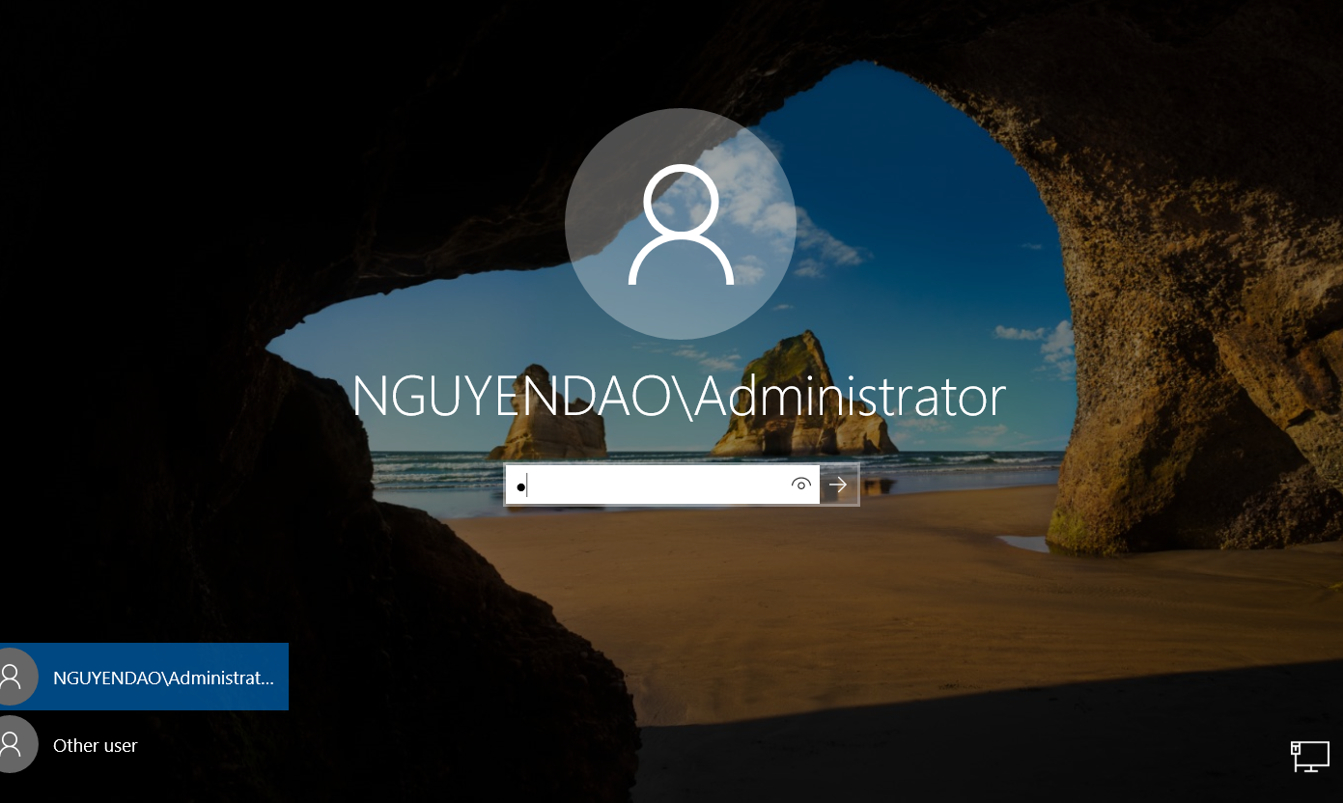

* ngắt kết nối mạng bên máy Client

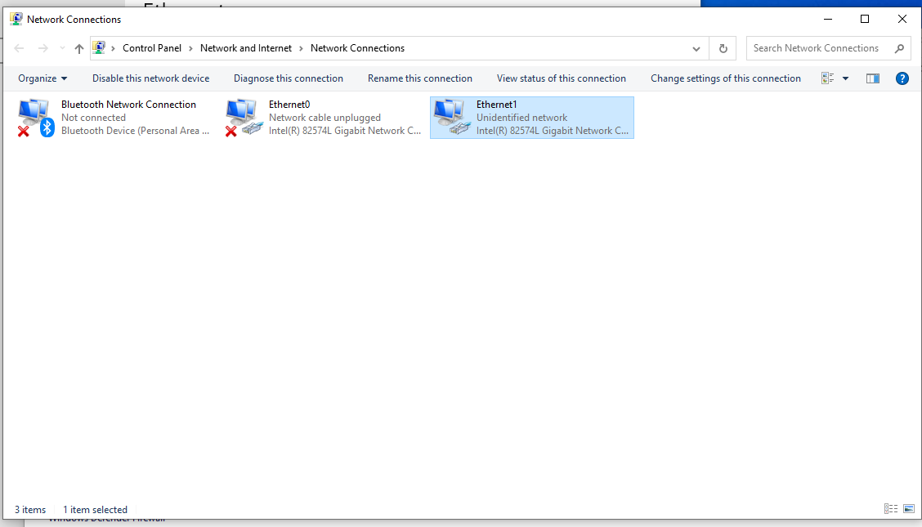

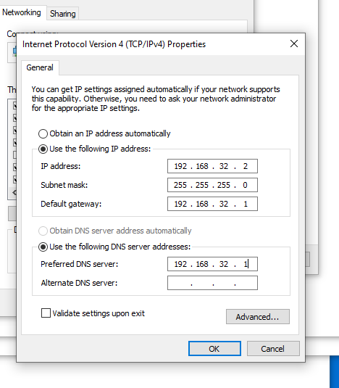

**Máy server**

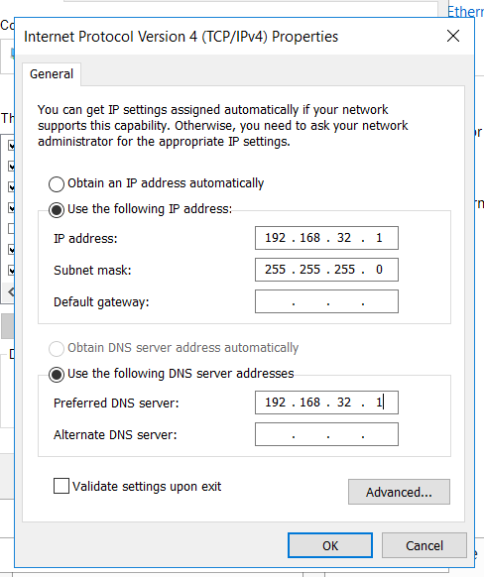

* cài DNS

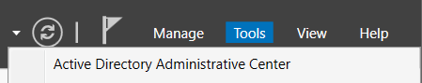



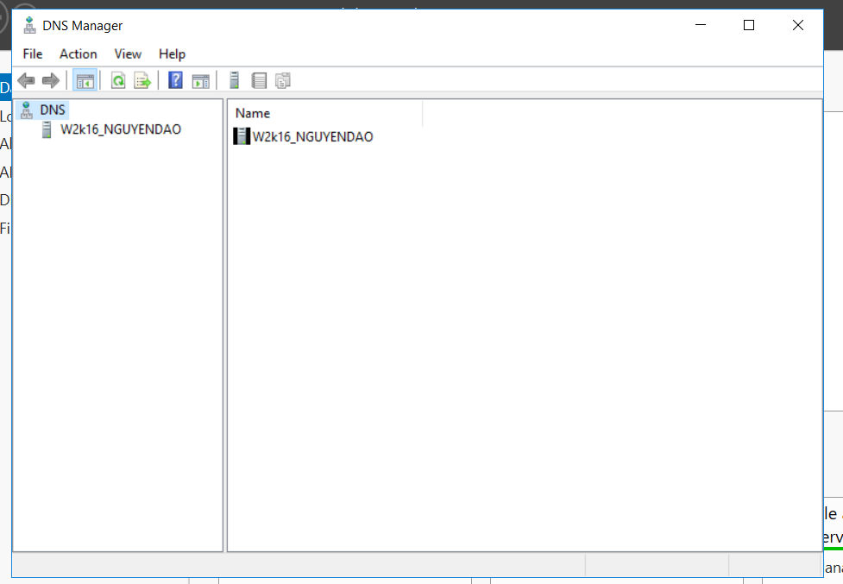

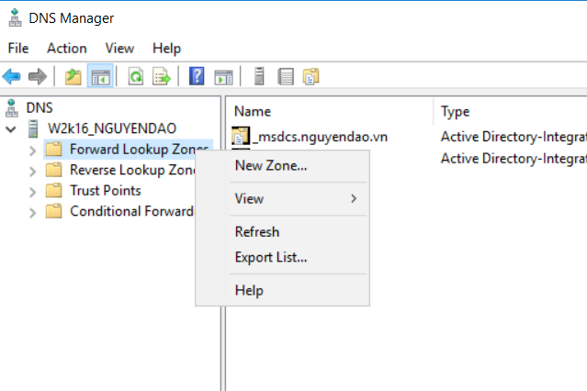

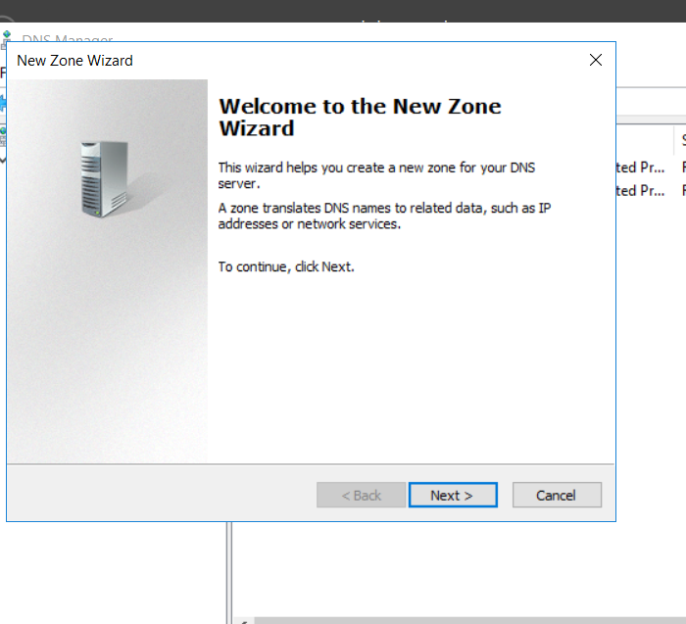

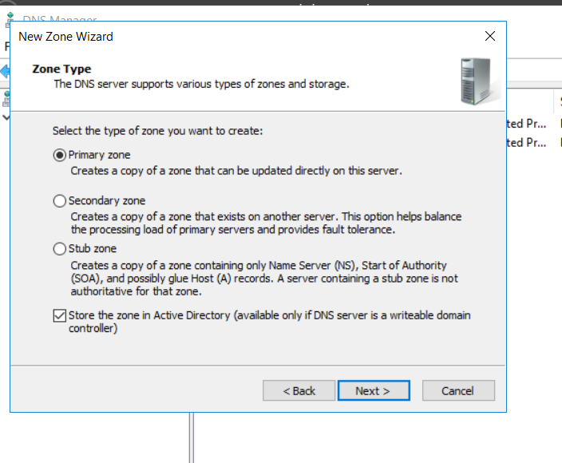

* next

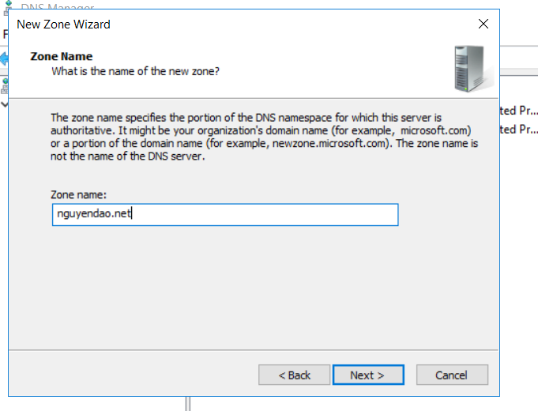

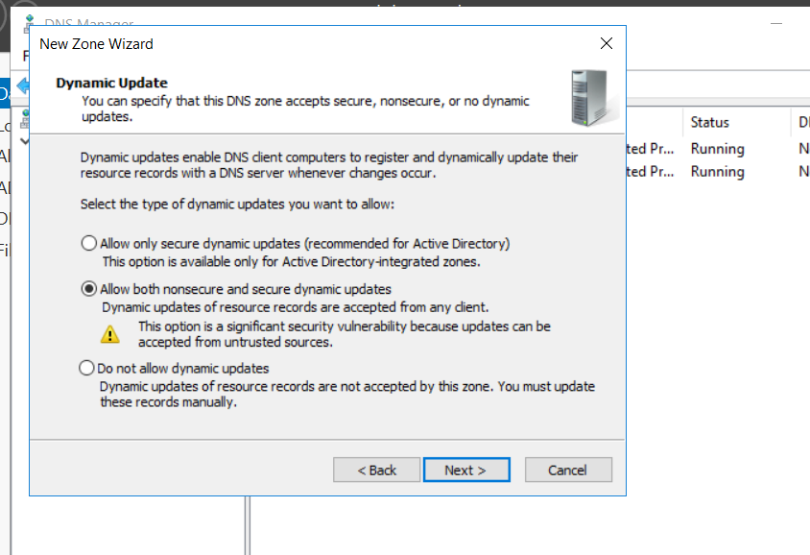

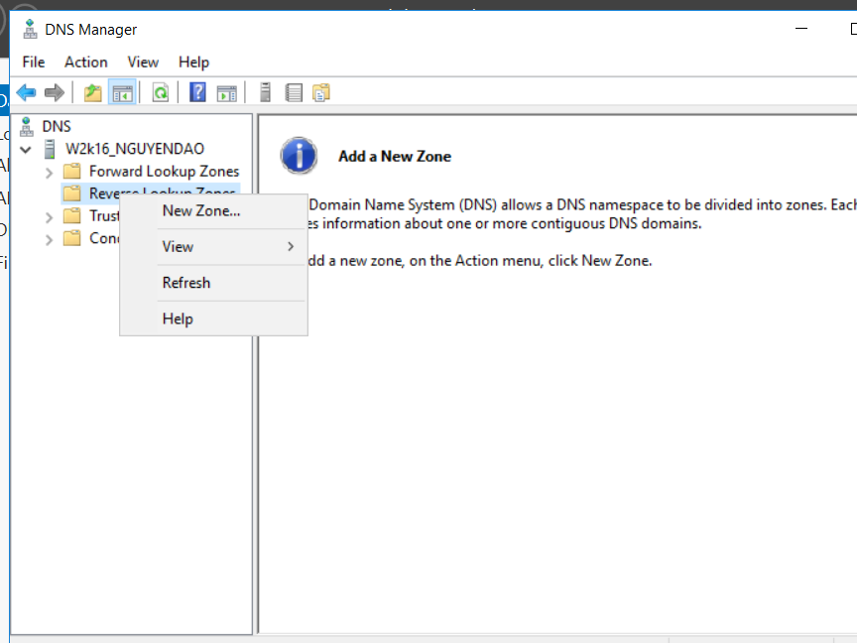

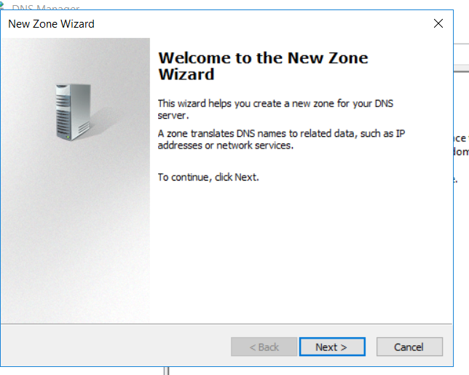

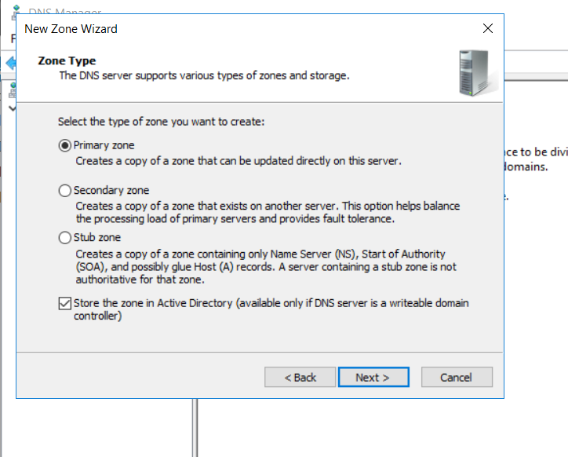

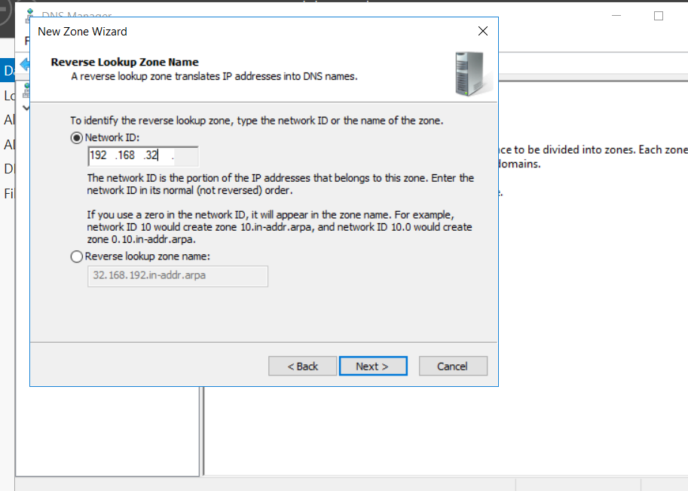

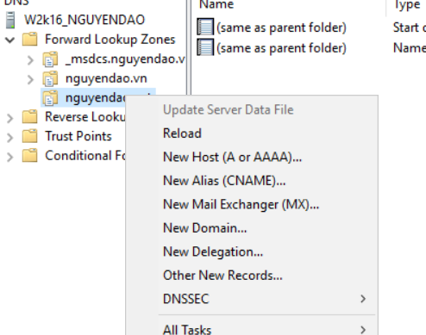

* new host

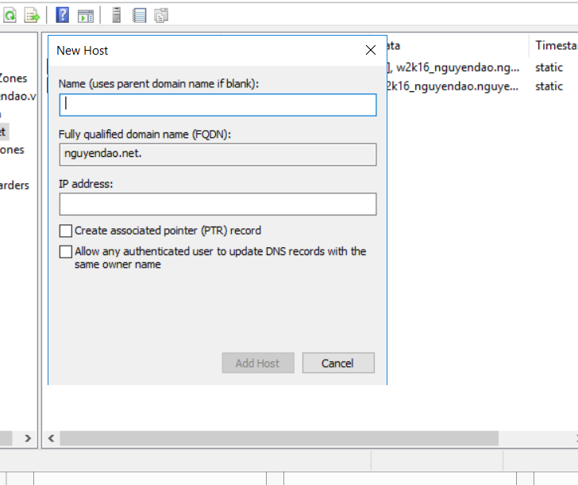

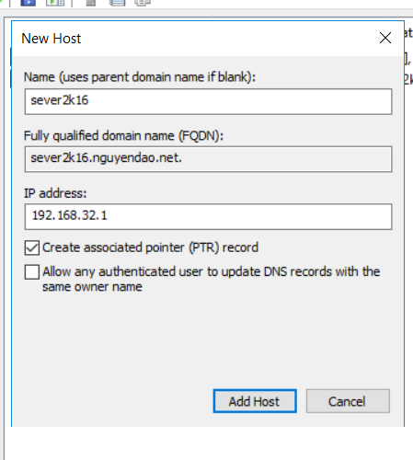

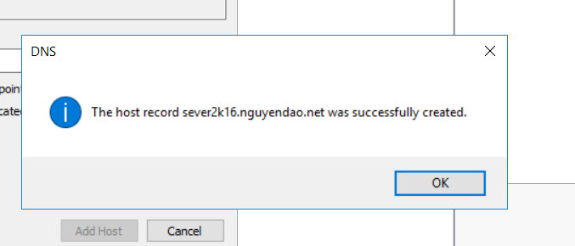

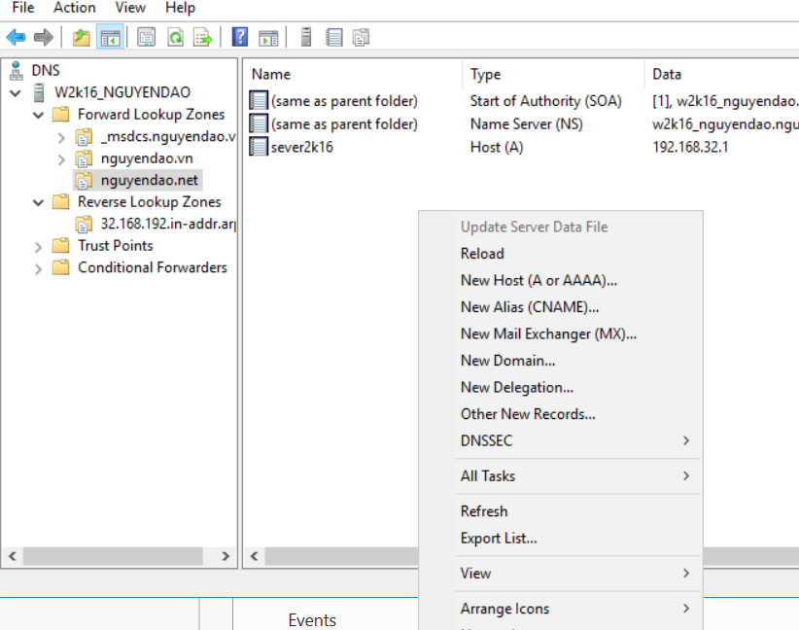

* new alias

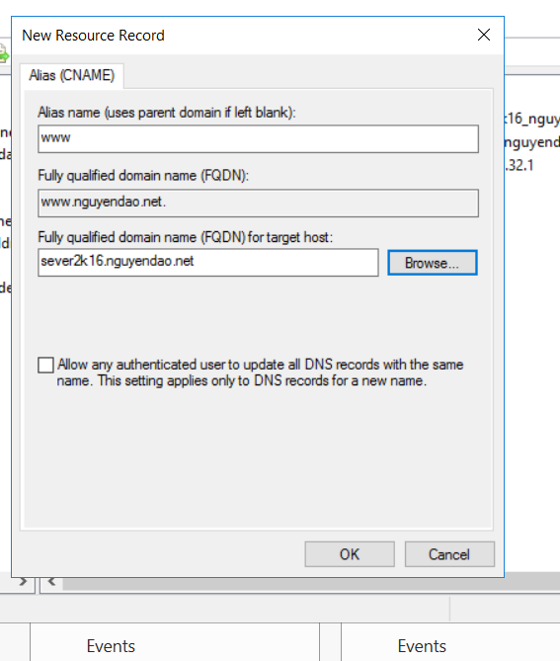

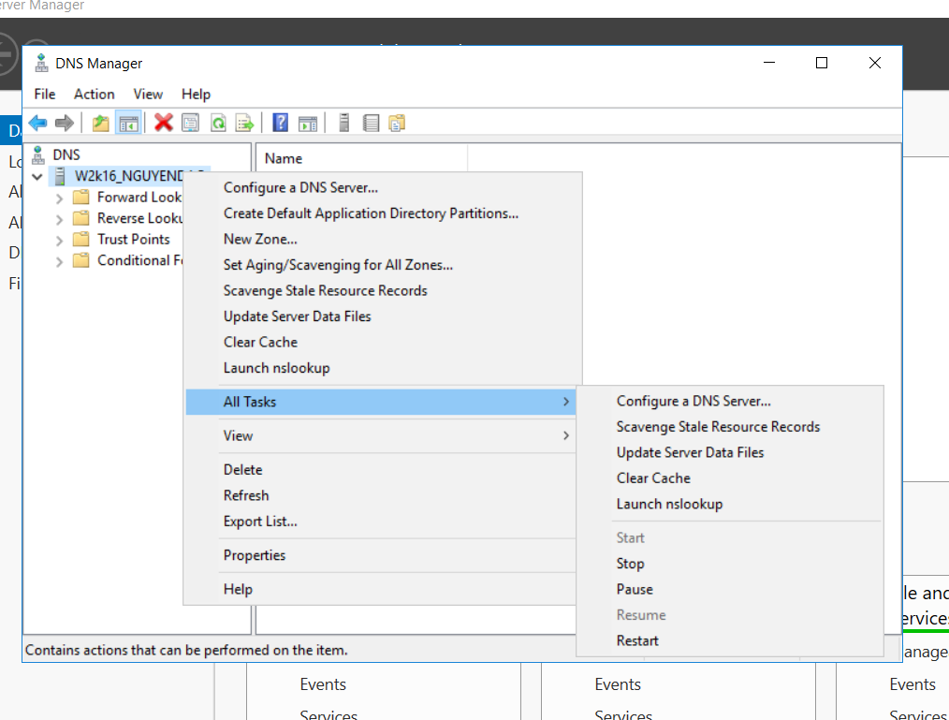

* restart

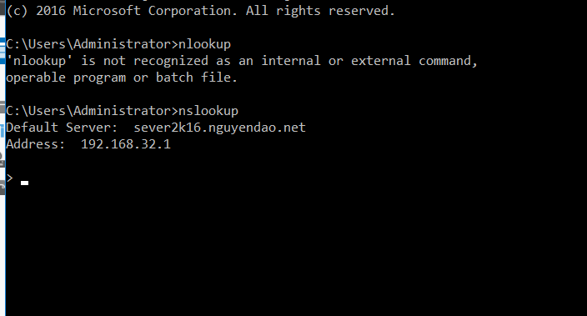

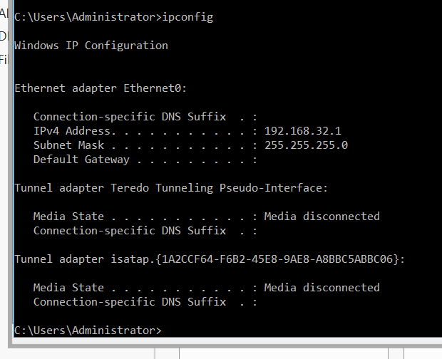

Ping vào máy clinet

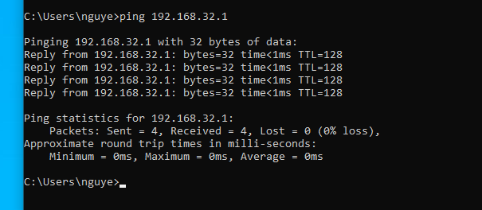

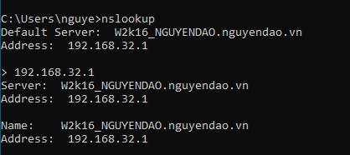

Active máy

